Datum: 29.01.2021
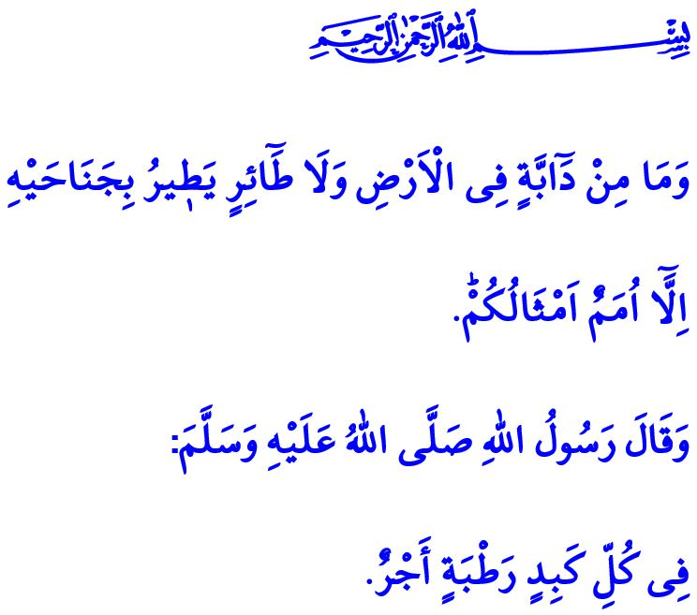
BARMHERZIGKEIT FÜR TIERE:
UNSERE RELIGIÖSE UND MENSCHLICHE VERANTWORTUNG
Werte Muslime!
Eines Tages hat der Prophet erzählt, dass ein Mann, der einem in der Wüste dehydrierten Hund Wasser gab, indem er seine Schuhe mit Wasser aus einem Brunnen füllte, die Zustimmung Allahs erhielt und seine Sünden vergeben wurden. Als die Gefährten des Propheten gefragt haben, "o Gesandter Allahs! Gibt es eine auch eine Belohnung für die Wohltaten, die wir für die Tiere vollbringen?" hat der Prophet geäussert: “Es gibt für die Wohltat für jedes Lebewesen eine Belohnung.”
An einem anderen Tag hat der Prophet (s.a.s) erzählt, dass eine Frau, die wütend auf eine Katze war, sie einsperrte und sie an Hunger sterben ließ, die Bestrafung Allahs verdient hat. Er erklärte, dass die gnadenlose Frau, die dem armen Tier nicht das Recht gab zu leben, den Zorn Allahs, des Allmächtigen, erlitten habe. Weil die Qual, die jedem Lebewesen zugefügt wird, eine Sünde und eine göttliche Strafe hat.
Verehrte Gläubige!
Wie alle Kreaturen im Universum haben auch Tiere Bedeutung als Beweis für die Existenz und Macht Allahs. Jedes Tier, vom kleinsten bis zum größten, ist als Werk Allahs kostbar und wurde von ihm dem Menschen anvertraut. Der Mensch ist verpflichtet, barmherzig, liebevoll und mitfühlend gegenüber Tieren zu sein.
Der Islam verbietet jegliches Verhalten, das Tierquälerei und Folter bedeutet und sie gegen den Zweck ihrer Schöpfung zwingt. Der Gesandte Allahs (s.a.s) warnt uns in einem Hadith: “Es gibt niemanden, der einen Spatz oder eine größere Kreatur zu Unrecht tötet und Allah zieht ihn nicht zur Rechenschaft!”
Werte Muslime!
Im Koran wird Folgendes angeordnet: “Alle Tiere, die auf der Erde wandeln und die Vögel, die mit zwei Flügeln am Himmel fliegen, sind genauso eine Gemeinschaft wie Ihr.” Ja, Tiere sind die Bewohner der Erde, genau wie wir. Vergessen wir nicht, dass sie auch Grundrechte wie Leben, Schutz und Unterkunft haben. Betrachten wir die Welt der Existenz aus der Perspektive von Liebe, Mitgefühl und Lektion. Lasst uns kein Lebewesen verletzen. Seien wir achtsamer gegenüber Tieren, besonders unter winterlichen Bedingungen. Lasst uns durch die Erfüllung unserer religiösen, gewissenhaften und menschlichen Verantwortung die Zustimmung unseres Rabb einholen.

Buhârî, Müsâkât, 9.
Buhârî, Bed’ü’l-halk, 16.
Nesâî, Sayd, 34.
En’âm, 6/38. Generaldirektion für religiöse Dienste

